**Pra Skripsi**

Perancangan Sistem E-Voting Untuk Pemilihan Kepala Daerah (Pilkada) Berbasis Web

(Studi Kasus Timor Leste)



**Disusun Oleh :**

**Flavio Moniz Doutel Fatima**

**165410182**

**TEKNIK INFORMATIKA**

**SEKOLAH TINGGI MANAJEMEN INFORMATIKA DAN KOMPUTER  
AKAKOM**

**YOGYAKARTA**

**2021**

**DAFTAR ISI**

BAB I PENDAHULUAN ………………………………………………..… 1

* 1. Latar Belakang ……………………………………………………... 1
  2. Rumusan Masalah ………………………………………………….. 4
  3. Ruang Lingkup ……………………………………………………. 4
  4. Tujuan Penelitian ………………………………………………. 5
  5. Manfaat ……………………………………………………………. 5
  6. Sistematika Penulisan ….…………………………………………. 6

BAB II TINJAUAN PUSTAKA DAN DASAR TEORI …………………… 7

1. Tinjauan Pustaka ……………………………………………….. 7
2. Dasar Teori ……………………………………………………….. 8
   * 1. Pemilu…………………………………………….. 8
     2. Php ……………………………………………………….. 8
     3. Bootsrap …………………………………………………………… 8
     4. MySql …………………………………………………………… 8

BAB III METODE PENELITIAN …………………………………………. 9

1. Data ………………………………………………………………. 9
2. Peralatan …………………………………………………………… 9
   * 1. Software ………………………………………………………. 9
     2. Hardware ……………………………………………………… 9
3. Prosedur dan Pengumpulan Data ………………………………….. 10
4. Analisis Kebutuhan Sistem ………………………………………… 10
   * 1. Arsitektur Sistem Sistem ……………………………………… 11
     2. Diagram Context ……………………………………………. 11

Rangcangan Struktur Tabel ………………………………….. 11

**BAB I**

**PENDAHULUAN**

1. **Latar Belakang**

Negara Timor-Leste merupakan salah satu negara yang menganut paham demokrasi dan telah menyelenggarakan beberapa kali pemilihan umum (pemilu) untuk memilih angggota legislatif dan tiga kali pemilihan presiden dan wakil presiden yang diselenggarakan secara langsung. Berlangsungnya pemilu ini menjadi semakin sering karena dengan ditetapkannya pemilihan kepala daerah secara langsung maka gubernur dan wakil gubernur serta bupati dan wakil bupati pun juga dipilih secara langsung melalui pemilu. Seiring dengan penyelenggaraan pemilu baik untuk pemilihan kepala daerah, anggota legislatif maupun untuk pemilihan presiden ternyata permasalahan dalam penyelenggaraan pemilupun kerap terjadi. Permasalahan dalam Pemilu sangat beraneka ragam yang akhirnya banyak pihak yang membawa ke ranah hukum dan menjadi Perselisihan Hasil Pemilihan Umum. Banyaknya perselisihan dalam Pemilu di antaranya disebabkan oleh beberapa faktor yang meliputi; (1) Banyak terjadi kesalahan dalam proses pendaftaran pemilih. Banyak terjadi kasus penduduk yang sudah meninggal dunia masih tercatat dalam daftar pemilih, dan sebaliknya penduduk asli yang telah berdomisili lama di suatu desa ternyata tidak tercatat dalam daftar pemilih, atau sangat mungkin seorang pemilih tercatat sebagai daftar pemilih pada lebih dari suatu Tempat Pemungutan Suara (TPS). Permasalahan ini muncul karena sistem informasi kependudukan yang masih belum berjalan dengan baik. Fenomena penggunaan kartu identitas ganda juga menyebabkan banyaknya pemilih yang memiliki kartu suara lebih dari satu buah. Keadaan ini seringkali dimanfaatkan oleh pihak-pihak tertentu untuk meningkatkan jumlah suara sehingga dapat menjadi sarana untuk menang dalam pemilu. (2) Ketika pemungutan suara banyak pemilih yang melakukan kesalahan dalam memberi tanda pada kertas suara akhirnya banyak kartu suara yang dinyatakan tidak sah. (3) Proses pengumpulan kartu suara yang berjalan lambat, karena perbedaan kecepatan pelaksanaan pemungutan suara di masing-masing daerah. Hal ini ditambah dengan kondisi geografis negara kita yang heterogen sehingga dapat menghambat distribusi kartu suara. (4) Proses penghitungan suara yang dilakukan di setiap daerah juga berjalan lambat karena proses tersebut harus menunggu semua kartu suara terkumpul terlebih dahulu. Keterlambatan yang terjadi pada proses pengumpulan, akan berimbas kepada proses penghitungan suara. (5) Keterlambatan proses pengiriman hasil perhitungan suara. Hal ini disebabkan oleh masih lemahnya infrastruktur teknologi komunikasi di daerah. Oleh karena itu, seringkali pusat tabulasi harus menunggu data penghitungan yang dikirimkan dari daerah dalam jangka waktu yang lama. Akibat dari hal tersebut, maka pengumuman hasil pemilu akan memakan waktu yang lama. (6) Sangat mungkin terjadi “jual beli” kertas suara demi untuk kepentingan partai tertentu yang dilakukan secara sistematis dan terselubung.

Adapun beberapa hal yang harus diperhatikan dalam pemilu seperti siapa yang berhak memilih dan syarat syarat memilih.

Syarat syarat calon pemilih antara lain :

1. Merupakan warga negara Timor leste
2. Warga yang telah berusia 17 tahun atau lebih
3. Tidak sedang terganggu jiwanya / dalam keadaan sehat jiwa dan ingatannya
4. Tidak sedang dicabut hak pilihnya berdasarkan putusan pengadilan yang telah mempunyai     kekuatan hukum tetap.

Untuk melakukan pemilihan kepala daerah dengan mengikuti tatacara pencalonan antara lain:

* + - 1. Diusulkan oleh partai politik secara berpasangan sebagai satu kesatuan
      2. Didukung oleh sejumlah orang yang memenuhi persyaratan sebagai satu kesatua

Persyaratan bakal calon kepala daerah dan wakil kepala daerah :

1. Merupakan warga negara Timor-leste
2. Bertaqwa kepada tuhan yang maha esa
3. Berpendidikan paling rendah SLTA/sederajat
4. Berusia paling rendah 30 tahun
5. Sehat jasmani dan rohani
6. Tidak pernah dijatuhi tindakan pindana

Pemilihan umum di Timor Leste masih dilakukan secara manual, yaitu warga yang mempunyai hak pilih datang ke tempat pemungutan suara pada saat hari pemilihan berlangsung. Mereka mencoblos atau mencontreng kertas suara kemudian memasukkan ke dalam kotak suara. Setelah proses pemungutan suara selesai, kemudian dilakukan proses penghitungan suara. Proses pemungutan suara di Indonesia masih dilakukan dengan metode konvensional yaitu menggunakan media kertas suara. Begitupun dengan metode penghitungannya, masih dilakukan secara konvensional dengan membuka kembali kertas suara dan menghitung satu persatu.

Teknologi e-voting dapat menjadi pilihan yang baik untuk saat ini dalam menjalankan salah satu pilar utama demokrasi yaitu pemilihan umum. Apalagi terdapat kekurangan-kekurangan dalam penerapan secara konvensional seperti selama ini, pemilu konvensional kurang berhasil menjawab harapan masyarakat terutama pemilih terhadap mekanisme pemilu yang berasas lansung, umum, bebas, jujur dan adil.

1. **Rumusan Masalah**

Berdasarkan latar belakang di atas maka perumusan masalah yang didapat adalah

1. Bagaimana mengimplementasikan atau memanfaatkan teknologi informasi dalam pemilihan kepala daerah (PILKADA) di Timor-Leste.
2. **Ruang Lingkup**

Berdasarkan rumusan masalah di atas, dapat dijabarkan ruang lingkup penelitian adalah sebagai berikut :

1. Implementasi teknologi untuk pemilihan kepala daerah (PILKADA) di Timor Leste.
2. Fitur pada aplikasi meliputi pendaftaran calon kepala daerah, pengumpulan berkas administrasi, penginputan calon kepala daerah, pendataan calon pemilih, perhitungan suara.
3. **Tujuan Penelitian**

Adapun tujuan penelitian adalah sebagai berikut :

1. Bagaimana mengimplementasikan atau memanfaatkan teknologi dalam pemilihan kepala daerah (PILKADA).
2. Dapat Membuat Sebuah Aplikasi Web untuk pemilihan umum kepala daerah.
3. Dapat membantu kegiatan demokrasi sebuah negara.
4. **Manfaat**

Dari penjelasan diatas, terdapat beberapa manfaat yang di dapat dan penelitian ini, antara lain :

1. Untuk membantu kegiatan demokrasi negara Timor leste.
2. Dapat mempermudah proses pencalonan kepala daerah.
3. Dapat mempermudah proses perhitungan suara.
4. **Sistematika Penulisan**
5. BAB I PENDAHULUAN

Pada bab ini mencakup Latar Belakang Masalah, Rumusan Masalah, Ruang Lingkup, Tujuan Penelitian, Manfaat Penelitian, dan Sistematika Penulisan.

1. BAB II TINJAUAN PUSTAKA DAN DASAR TEORI

Pada bab ini menjelaskan Tinjauan Pustaka dan Dasar Teori yang dibutuhkan dalam proses analisis permasalahan.

1. BAB III METODE PENELITIAN

Pada bab ini berisi Bahan/Data, Peralatan, Prosedur dan Pengumpulan Data, dan Analisis dan Rancangan Sistem.

**BAB II**

**TINJAUAN PUSTAKA DAN LANDASAN TEORI**

1. **Tinjauan Pustaka**

Dalam penelitian dan penyusunan skripsi ini penulis menggunakan bahan acuan yang bersumber pada penelitian sebelumnya, hal ini digunakan untuk bahan perbandingan dan referensi.

Penelitian sebelumnya pernah dilakukan oleh Rokhman A dengan judul skripsi “prosepek dan tantangan penerapan e-voting di indonesia seminar nasional dan peran negara dalam pembangunan demokrasi di indonesia".

Salahuddin dengan judul skripsi “pembuatan model e-voting berbasis web studi kasus pemilihan presiden di indonesia”.

Hamdani dengan judul skripsi “e-voting pemilihan ketua osis smpn 1 kopang”.

Flavio moniz doutel fatima Perancangan Sistem E-Voting Untuk Pemilihan Kepala Daerah (Pilkada) Berbasis Web (Studi Kasus Timor-Leste)

**Tabel 2.1. Perbandingan**

|  |  |  |  |  |  |
| --- | --- | --- | --- | --- | --- |
| **No.** | **Sumber** | **Objek** | **Masalah** | **Teknologi** | **Hasil** |
| 1. | Rokhman A  (2011) | Prospek dan  Tantangan Penerapan E-Voting di  Indonesia. Seminar Nasional Peran  Negara  dan  masyarakat  dalam  Pembangunan  Demokrasi  dan  Masyarakat madani di Indonesia | Menganalisis seperti apa bentuk implementasi teknologi dalam pemlihan kepala daerah. | Php, Mysql | Pembuatan aplikasi pemilihan umum kepala daerah (PILKADA). |
| 2. | Shalahuddin,  (2009) | Pembuatan  model E-Voting Berbasis Web (Studi  Kasus Pemilu Legislatif dan Predisen  Indonesia). | Mermbangun sebuah model e-voting untuk pemilu legislatif | Php, Mysql | Mermbangun sebuah model e-voting untuk pemilu legislatif |
| 3. | Hamdani,  (2009) | Aplikasi pemilihan ketua osis di smpn 1 kopang | Membangun sebuah aplikasi pemilihan ketua osis smpn 1 kopang | Php, Mysql | Aplikasi pemilihan ketua osis di smpn 1 kopang |
| 4 | Flavio  2021 | Perancangan Sistem E-Voting Untuk Pemilihan Kepala Daerah (Pilkada) Berbasis Web  (Studi Kasus Timor-Leste) | Pengembangan E-voting untuk pilkada di Timor Leste | Php, Mysql | Aplikasi E-Voting pikada Timor Leste |

1. **Dasar Teori**
2. Pemilu

Pemilu adalah sarana pelaksanaan kedaulatan rakyat yang dilaksanakan secara langsung, umum, bebas, rahasia, jujur, dan adil dalam sebuah negara khususnya negara Timor leste.

Adapun beberapa hal yang harus diperhatikan dalam pemilu seperti siapa yang berhak memilih dan syarat syarat memilih.

Syarat syarat calon pemilih antara lain :

1. Merupakan warga negara Timor-leste
2. Warga yang telah berusia 17 tahun atau lebih
3. Tidak sedang terganggu jiwanya / dalam keadaan sehat jiwa dan ingatannya
4. *Tidak sedang dicabut hak pilihnya berdasarkan putusan pengadilan yang telah mempunyai     kekuatan hukum tetap.*

Untuk melakukan pemilihan kepala daerah dengan mengikuti tatacara pencalonan antara lain:

* + - 1. Diusulkan oleh partai politik secara berpasangan sebagai satu kesatuan
      2. Didukung oleh sejumlah orang yang memenuhi persyaratan sebagai satu kesatuan

Persyaratan bakal calon kepala daerah dan wakil kepala daerah :

1. Merupakan warga negara Timor-leste
2. Bertaqwa kepada tuhan yang maha esa
3. Berpendidikan paling rendah SLTA/sederajat
4. Berusia paling rendah 30 tahun
5. Sehat jasmani dan rohani
6. Tidak pernah dijatuhi tindakan pindana
7. Bootstrap

Bootstrap merupakan sebuah library framework CSS yang telah dibuat khusus uintuk mengembangkan front end sebuah website. Bootstrap juga dikenal sebagai salah satu framework CSS, HTML, Javascript yang begitu populer di kalangan website developer atau pengembang website.

1. Php

PHP adalah bahasa pemrograman yang sering disisipkan ke dalam HTML. PHP sendiri berasal dari kata *Hypertext Preprocessor*. Sejarah PHP pada awalnya merupakan kependekan dari *Personal Home Page* (Situs personal).

1. Mysql

MySQL adalah sistem manajemen database relasional open source (RDBMS) dengan client-server model. Sedangkan RDBMS merupakan software untuk membuat dan mengelola database berdasarkan pada model relasional.

**BAB III**

**METODE PENELITIAN**

1. **Data**

Data yang diperlukan untuk penelitian ini adalah data berupa gambar, text yang diperlukan untuk pembuatan simulasi API.

1. **Peralatan**

Peralatan yang di gunakan pada penelitian ini adalah perangkat keras dan perangkat lunak.

* 1. Perangkat Keras

Perangkat keras yang digunakan pada penelitian ini adalah :

1. Processor : Intel Core i3 500U
2. Memori : 4GB DDR3L
3. Penyimpanan : HDD 500GB
4. Kartu Grafis : VGA Nvidia 920M
   1. Perangkat Lunak

Perangkat lunak yang digunakan pada penelitian ini adalah :

1. Sistem Operasi : Windows 10 Pro 64 Bit
2. WebServer : XAMPP 7.1.9
3. EditorText : Vscode
4. Pemodelan :Diagram Alir Data (DAD)
5. Basis Bahasa : Php
6. Database : Mysql
7. Pengujian Api : Postman
8. Frontend : Bootstrap
9. **Prosedur dan Pengumpulan Data**

Metode yang digunakan dalam proses pengumpulan data sebagai berikut:

1. Studi Literatur

Studi Literatur dilakukan dengan mencari bahan materi berhubungan dengan REST API. Guna mempermudah proses implementasi sistem. Pencarian materi dilakukan melalui pencarian di buku panduan, dan internet.

1. Observasi

Pengumpulan data melalui pengamatan dan pencatatan pada beberapa website yang membahas tentang microservice dan REST API.

1. **Analisis dan Rancangan Sistem**

Pada system yang dibuat ini terdapat beberapa rancangan yang akan digunakan sebagai pedoman implemantasi sistem ke dalam suatu program aplikasi yang akan dibuat.

1. **Diagram Context**

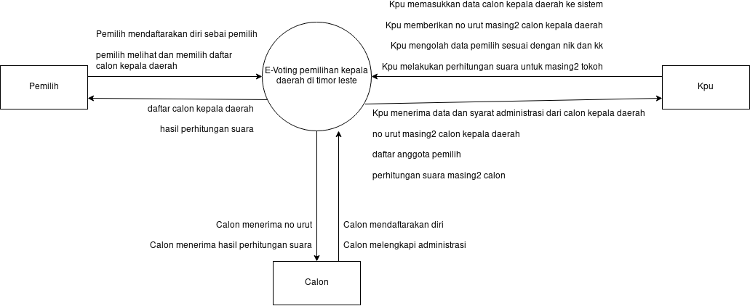

Gambar 3.2. Diagram Context

1. **Rancangan Struktur Tabel**

Dalam perancangan sistem membutuhkan beberapa tabel untuk penyimpanan data yang akan di proses. Adapun tabel yang akan digunakan adalah :

1. Tabel Kpu

Tabel : Tabel Kpu

Kegunaan : Untuk menyimpan data kpu

Kinci Utama : id_kpu (Primary key)

|  |  |  |  |  |
| --- | --- | --- | --- | --- |
| **No** | **Field** | **Tipe** | **Pangjang** | **Keterangan** |
| 1 | Id_kpu | Integer | 11 | Kunci utama tabel kpu |
| 2 | Nama | Varchar | 50 | Untuk nama |
| 3 | username | Varchar | 25 | Untuk username |
| 4 | password | Char |  | Untuk password |
| 5 | Id_admin | Int | 11 | Foreign key tabel admin |

1. Tabel Penduduk

Nama Tabel : Tabel Penduduk

Kegunaan : Untuk menyimpan data penduduk yang akan melakukan pemilihan

Kunci Utama : nik(Primary key)

|  |  |  |  |  |
| --- | --- | --- | --- | --- |
| No | Field | Tipe | Panjang | Keterangan |
| 1 | Nik | Integer | 11 | Kunci utama tabel pemilih |
| 2 | Id_admin | Int | 11 | Foreign key tabel admin |
| 3 | Tgl_lahir | Int | 50 | Untuk menyimpan tanggal lahir penduduk |
| 4 | pekerjaan | Enum(‘mahasiswa’, ‘pekerja’, ‘pengusaha’) |  | Untuk menampung status penduduk |
| 5 | Status_penduduk | Enum(‘nikah’, ‘lajang’) |  | Status penduduk |

1. Tabel Kandidat

Nama Tabel : Tabel Kandidat

Kegunaan : Untuk menyimpan data kandidat

Kunci Utama : id_kandidat (Primary key)

|  |  |  |  |  |
| --- | --- | --- | --- | --- |
| No | Field | Tipe | Panjang | Keterangan |
| 1 | Id_kandidat | Integer | 11 | Kunci utama tabel kandidat |
| 2 | Id_admin | Int | 11 | Foreign key tabel admin |
| 3 | Nik | Char | 16 | Foreign key |
| 4 | Id_parpol | Char | 50 | Foreign kay tabel parpol |
| 5 | Poto | File |  | Poto kandidat |
| 6 | Tgl_lahir | Date |  | Tanggal lahir kandidat |

1. Tabel Parpol

Nama Tabel : Tabel Parpol

Kegunaan : Untuk menyimpan data parpol

Kunci Utama : id_parpols (Primary key)

|  |  |  |  |  |
| --- | --- | --- | --- | --- |
| **No** | **Field** | **Tipe** | **Pangjang** | **Keterangan** |
| 1 | Id_parpol | Integer | 11 | Kunci utama tabel berkas |
| 2 | Nama_parpol | Varchar | 100 | Untuk menyimpan nama parpol |
| 3 | Id_admin | Int | 11 | Foreign key tabel admin |

1. Tabel Voting

Nama Tabel : Tabel Voting

Kegunaan : Untuk menyimpan data hasil perhitungan suara

Kunci Utama : id_voting (Primary key)

|  |  |  |  |  |
| --- | --- | --- | --- | --- |
| **No** | **Field** | **Tipe** | **Pangjang** | **Keterangan** |
| 1 | Id_voting | Integer | 11 | Kunci utama tabel voting |
| 2 | Id_kpu | Int | 11 | Foreign key dari tabel kpu |
| 3 | Id_kandidat | Int | 11 | Foreign key dari tabel kandidat |
| 4 | Id_admin | Int | 11 | Foreign key dari tabel admin |
| 5 | Tgl_pemilihan | Date |  | Tanggal pemilihan |
| 6 | No_urut | Int | 5 | No urut kandidat |

1. Tabel Admin

Nama Tabel : Tabel Admin

Kegunaan : Untuk menyimpan data admin

Kunci Utama : id_admin (Primary key)

|  |  |  |  |  |
| --- | --- | --- | --- | --- |
| **No** | **Field** | **Tipe** | **Pangjang** | **Keterangan** |
| 1 | Id_admin | Int | 11 | Kunci utama tabel admin |
| 2 | Nama | Varchatr | 100 | Nama admin |
| 3 | Username | varchar | 100 | Username admin |
| 4 | Password | Char | 32 | Password admin |

3.4.4. Relasi Tabel

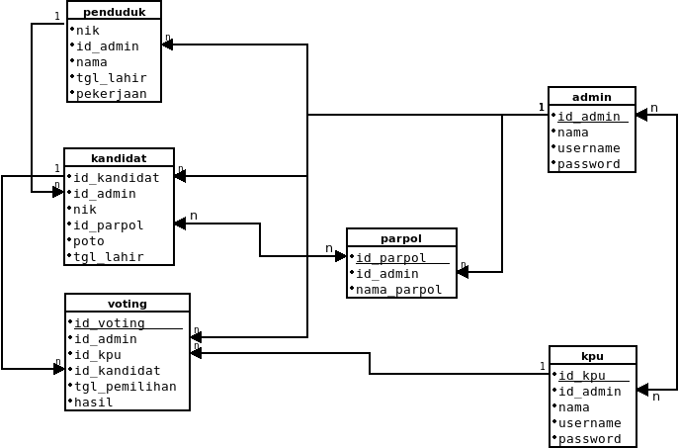

3.4.5 Rancangan Input Dan Output

1. Login user

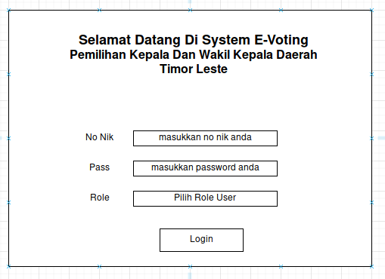

Halaman yang digunakan untuk login user pada aplikasi E-Voting

1. Register User

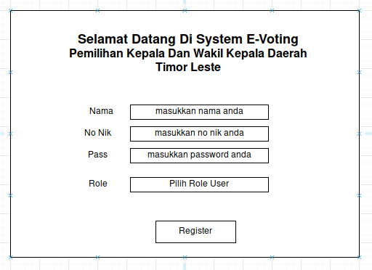

Halaman yang digunakan untuk register user pada aplikasi E- Voting

1. Daftar Calon

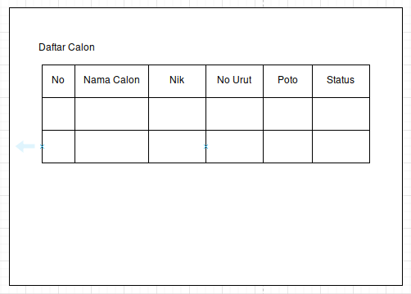

Halaman yang digunakan untuk melihat daftar calon

1. Daftar Pemilih

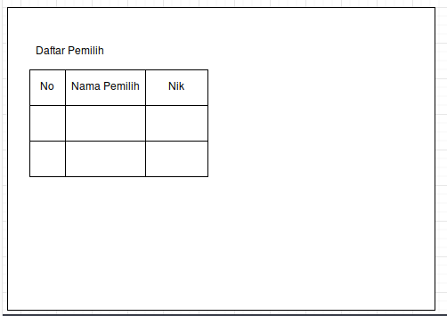

Halaman untuk melihat daftar pemilih

1. Perhitungan Suara

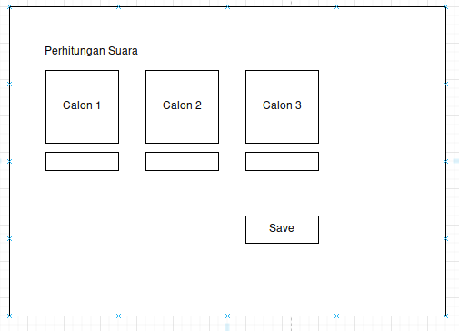

Halaman untuk perhitungan suara

1. Persentase Perolehan Suara

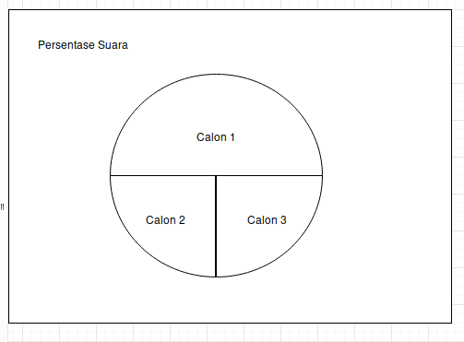

Halaman untuk melihat persentase perolehan suara

1. Upload Berkas Calon

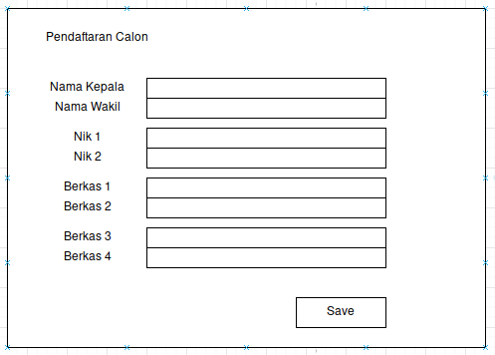

Halaman pendaftaran calon kepala dan wakil kepala daerah

1. Pilih Calon

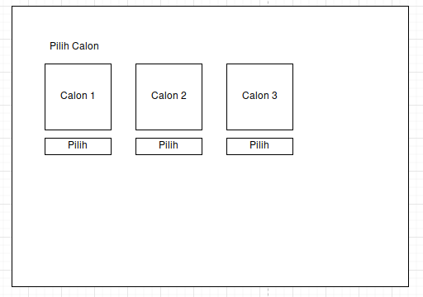

Halaman pilih calon kepala dan wakil kepala